NovoPorta ISO Plus: Eine neue Qualität für Nebentüren
Werth, Januar 2015. Nebentüren sind keine Nebensache mehr: Qualitätsbewusste Bauherren und Investoren akzeptieren keine Kompromisse, weder bei der Funktionalität noch beim Design. Für diese anspruchsvollen Anwender präsentiert Novoferm jetzt die neue Stahltür NovoPorta ISO Plus. Mit NovoPorta ISO Plus können private wie gewerbliche Bauherren Neben- oder Seiteneingänge mit einer Tür ausstatten, die hinsichtlich Belastbarkeit, Dämmung, Dichtigkeit und Langlebigkeit höchste Standards erfüllt. Zugleich eröffnet Novoferm damit einen gestalterischen Spielraum, der die Nebentür zu einer harmonischen Ergänzung eines jeden Objekts macht.

Bauartbedingt zeichnet sich die NovoPorta ISO Plus als Stahltür durch besonders hohe Verwindungssteifigkeit und dauerhafte Stabilität aus. Angesichts der oft hohen Differenzen bei Temperatur und Luftfeuchtigkeit zwischen Innen- und Außenbereich ist diese Eigenschaft besonders wichtig. Dementsprechend sind die Leistungswerte nach DIN EN 14351-1 (Fenster- und Außentüren) unabhängig geprüft und entsprechend nachgewiesen. Erreicht werden die guten Leistungswerte nicht zuletzt über ein selbstverriegelndes Schloss mit Mehrfachverriegelung. Dies sorgt dafür, dass das Türblatt satt an den Dichtungen anliegt. Wer Wert legt auf ein Extraplus an Sicherheit, kann die NovoPorta ISO Plus optional mit zwei zusätzlichen Schwenkriegeln als 5-fach-Verriegelung ausstatten lassen. Kombiniert wird das stabile, 48 mm starke, thermisch getrennte Stahltürblatt – ausgestattet mit einer wärmedämmenden Füllung – mit einer thermisch getrennten Aluminiumzarge und einer Aluminiumschwelle. Das garantiert eine sehr gute Wärmedämmung.

Vielseitige Designkombinationen
NovoPorta ISO Plus überzeugt jedoch nicht nur durch technische Eigenschaften. Um insbesondere den weiter steigenden ästhetischen Ansprüchen bei 1- und 2-Familienhäusern gerecht zu werden, bietet Novoferm seinen Kunden auch eine Vielzahl von unterschiedlichen Designkombinationen. Schon in der Standardversion sorgt das eingesetzte weiße Glattblech, optional auch in Vorzugsfarben oder alternativ auch in zahlreichen weiteren RAL-Farbtönen, für einen hochwertigen optischen Eindruck. Die ebenfalls verfügbare Bi-Color-Ausführung macht es möglich, z.B. die Innenseite weiß, die Außenseite aber in einer zur Fassade passenden Farbe zu gestalten.

Auch die Verglasung der NovoPorta ISO Plus bietet viel Raum für ganz individuelle Designlösungen. Zahlreiche verschiedene Verglasungsvarianten mit Sicherheitsglas stehen zur Auswahl und können mit drei unterschiedlichen Glasvarianten kombiniert werden. Die farbgleichen Glashalteleisten sind in allen Varianten nicht sichtbar befestigt.

Ganz individuelle Gestaltungsmöglichkeiten bietet Novoferm auch für das Türblatt selbst. Neben der Standardausführung in glattem Blech stehen weitere Designlinien zur Auswahl. Als ästhetisches Highlight sind auch Edelstahl-Applikationen möglich. Und weil es bei der Ästhetik auch aufs Detail ankommt, liefert Novoferm die NovoPorta ISO Plus serienmäßig mit Aluminium-Drücker, der auf Wunsch auch durch einen Drücker in Edelstahloptik bzw. durch einen Sicherheitsbeschlag ersetzt werden kann.
Diese besondere Kombination von hochwertiger Optik und ansprechendem Design mit ausgereifter Technik und hoher Funktionalität macht die NovoPorta ISO Plus zu einer idealen Lösung für unterschiedliche Einsatzbereiche. Diese hochwertige Nebentür eignet sich nicht nur für Privathäuser, sondern auch für kleinere Lager- oder Werkstattgebäude oder Nebeneingänge von Büroräumen, gleich ob bei Neubau oder Renovierung.

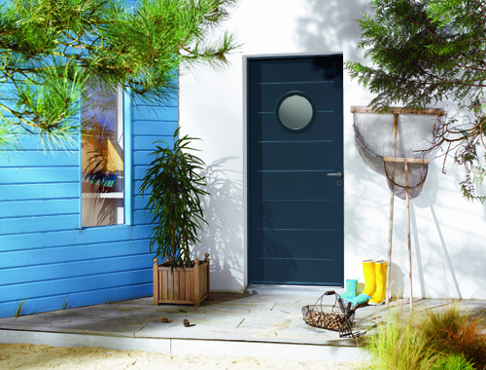
Mit NovoPorta ISO Plus können Bauherren Neben- oder Seiteneingänge mit einer Tür ausstatten, die hinsichtlich Belastbarkeit, Dämmung, Dichtigkeit und Langlebigkeit höchste Standards erfüllt.

Download: Diese und weitere Presseinformationen in Text und Bild finden Sie bitte unter: www.novoferm.de/presse ► Ordner: BAU

> Abdruck frei – Beleg erbeten – Foto: Novoferm <

Kontakt für die Redaktion
Novoferm Vertriebs GmbH
Heike Verbeek
Schüttensteiner Straße 26
46419 Isselburg (Werth)
Tel. (0 28 50) 9 10 - 4 35
Fax. (0 28 50) 9 10 - 6 00 4 35
Mail. heike.verbeek@novoferm.de

